实验七 多态性

学号： 姓名： 班级：
一、实验目的
1．掌握运算符重载的方法。
2．学习使用虚函数实现动态多态性。
二、实验任务
1．设计一个抽象基类Shape，由它派生出两个派生类：Rectangle和Circle，用虚函数分别计算各种图形的面积，二者都有getArea()函数计算对象的面积，给出这些类的完整实现并测试。
部分程序示例如下，请按要求补充完整。
#include <iostream>
using namespace std;
class shape
{
public:
shape()
{cout<<"shape"<<endl;}
virtual ~ shape()
{ cout<<"~shape"<<endl;}
virtual float getarea()=0;
};
class Circle: public shape
{ public:
Circle(float r):radius(r)
{cout<<"Circle "<<endl;}
~ Circle ()
{cout<<"~Circle "<<endl;}
float getarea()
{ return 3.14*radius*radius;}
private:
float radius;
};

int main()
{
shape *sp;
sp=new Circle(5);
cout<<"The area of the Circle is "<<sp->getarea()<<endl;
delete sp;
return 0;
}
程序代码：
#include <iostream>
using namespace std;

class shape
{
public:
shape()
{
cout << "shape" << endl;
}
virtual ~shape()
{
cout << "~shape" << endl;
}
virtual float getarea() = 0;
};

class Circle: public shape
{
public:
Circle(float r):radius(r)
{
cout << "Circle" << endl;
}
~Circle()
{
cout << "~Circle" << endl;
}
float getarea()
{
return 3.14 * radius * radius;
}
private:
float radius;
};

class Rectangle: public shape
{
public:
Rectangle(float w, float h):width(w), height(h)
{
cout << "Rectangle" << endl;
}
~Rectangle()
{
cout << "~Rectangle" << endl;
}
float getarea()
{
return width * height;
}
private:
float width;
float height;
};

int main()
{
shape *sp;
sp = new Circle(5);
cout << "The area of the Circle is " << sp->getarea() << endl;
delete sp;

sp = new Rectangle(4, 5);
cout << "The area of the Rectangle is " << sp->getarea() << endl;
delete sp;

return 0;
}

实验运行结果截图：
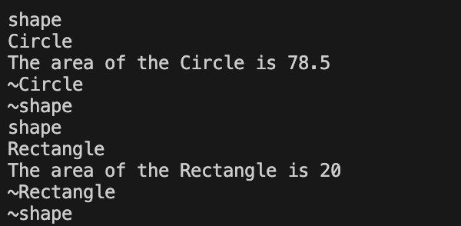
2．定义点坐标类Point，要求如下：
（1）私有数据成员: 横纵坐标x,y，均为整型；
（2）构造函数：初始化横纵坐标；
（3）重载前置++运算符重载为Point类的成员函数：将横纵坐标均加1，要求前置加1；
（4）重载后置--运算符重载为Point类的成员函数：将横纵坐标均减1，要求后置减1；
（5）重载插入符<<为友元函数实现输出点坐标：输出格式为（x,y）；
（6）编写main()函数，定义对象并测试。

程序代码：
#include <iostream>
using namespace std;

class Point {
private:
int x, y;
public:
Point(int x = 0, int y = 0) : x(x), y(y) {}
Point& operator++() {
++x;
++y;
return *this;
}
Point operator--(int) {
Point temp = *this;
--x;
--y;
return temp;
}
friend ostream& operator<<(ostream& os, const Point& p);
};

ostream& operator<<(ostream& os, const Point& p) {
os << '(' << p.x << ',' << p.y << ')';
return os;
}

int main() {
Point p1(1, 2);
cout << p1 << endl;
++p1;
cout << p1 << endl;
p1--;
cout << p1 << endl;
return 0;
}

实验运行结果截图：

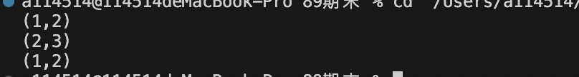
注意：请将本次上机实验报告上传至智慧树相应作业部分，要求以学号+姓名+实验序号的方式命名，如：20211001张三实验七。实验报告计入平时成绩，请大家在实验完成后尽快发送！

